 | Ideologiens ophavsperson og hvornår den opstod | Ideologiens motto | Ideologiens vigtigste værdi | Hvad er ideologiens syn på mennesket? | Hvad er ideologiens syn på samfundet | Hvad er ideologiens syn på statens rolle/opgave | Illustrer ideologien med en enkel tegning
Liberalisme |  |  | Fx Frihed |  |  | Fx: Staten skal alene…
Konservatisme | 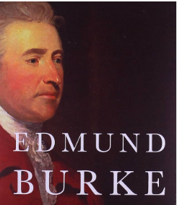 |  |  | Fx: Mennesket har en ret begrænset fornuft og…
Socialisme | 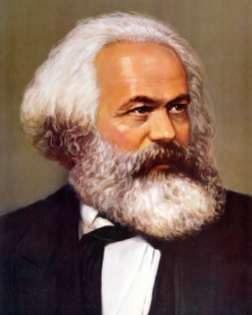 | Fx: ”Enhver yder efter evne og……” |  |  | Fx: Konflikt og klassekamp fordi…

